3C. BPMN model

3.1 WAT IS BPMN
= NOTATIE: combinatie v symbolen x regels x betekenissen
Begrijpbaar voor implementatie
Vb. Start v event: symbool is cirkel, moet er staan
Regel: de cirkel moet in een dun lijntje getekend zijn
Betekenis: je moet het tekenen, maar er moet niet per se een startevent zijn
Niet puur grafisch
3 standaardvormen + extensies (totaal 52)
BPMN 2.0 heeft extra executievormen (XML taal voor uitvoerbaar proces)

3.1.1 BPMN basics
3 types submodellen
- Processen
Private, niet uitvoerbare business processen
Private, uitvoerbare II
Publieke processen
- Choreografieën
- Samenwerkingen (tss processen en/of choreografieën)
conversatie tss 2 systemen beschrijven

5 Basis concepten
- Event: gebeurtenis tijdens business proces
- Activiteit: werk dat wordt gedaan tijdens business proces (atomic/ non-atomic)
- Sequence flow: volgorde v activiteiten
- Message flow: geheel v berichten tss twee entiteiten
- Gateways: beslissingspunten (paden samenbrengen x splitsen)

Proces modellen
- Methode nodig: ‘how to’-guidelines
- Stijl nodig: ‘art of modelling’ (wat beste methode is bij meerdere opties)

3 soorten BPMN
- High level BPMN
= zeer abstract, beperkt # symbolen
Focus op business x begrijpen van real-world processen
- Analytical BPMN
= uitgebreider # symbolen
Focus: business x IT connecten, verfijning v level 1
- Executable BPMN
= uitvoerbaar x automatiseerbaar
XML taal onder BPMN

3.2 BPMN DIAGRAM ELEMENTS
Start event: dunne enkele ronde lijn
Eind event: dikke enkele ronde lijn

3.2.1 Token semantics
Process model: set van processen die uitgevoerd worden volgens model
Process instance: enkele gebeurtenis binnen proces
Kan w voorgesteld door een token x kleuren
In start events w tokens verzameld

3.2.2 BMPN gateways
- Exclusive OR (XOR) split
2 of meer uitgaande paden
Slechts 1 pad w gekozen (gebaseerd op gekende data x condities)
Eventueel default pad (als alle andere paden geweigerd w)

- Inclusive OR split
1 of meerdere uitgaande paden worden gekozen
Conditie/voorwaarde vereist voor elk pad
Getest obv gekende data uit proces

- Parallel split
2 of meer uitgaande paden
Allle paden w gevolgd (token splitst)
- Merging paths: XOR join
Paden w samengebracht
“Pass-through”, laat alle tokens door zonder effectieve samenvoeging
- Merging paths: AND-join
Wacht op alle tokens x voegt ze vervolgens effectief samen
- Merging paths: inclusive OR join
Wacht niet op alle tokens (ziet aan systeem of er iets komt)
Enkel actieve paden samenvoegen

Merging paths hebben dezelfde tekens als 1,2 en 3 (enkel komen er meerdere paden op uit)
3.2.3 Modelling style
Vermijdt impliciete gateways
Vermijdt combi van split en samenvoeging in 1 gateway

3.2.4 Pools, lanes x messages
Pool = deelnemer in process (bedrijf, departement, koper,…)
Container voor sequence flow v activiteiten (mogen niet buiten kader komen)
Lanes = pools moeten onderverdeeld w in lanes (kleinere onderdelen: vb. departement in bedrijf)
Kunnen ‘nested’ zijn, achtereenvolgend
Je kan lane vervangen door ouder-kind level diagrammen
Messages = om te communiceren tussen pools (weergave = pijlen)
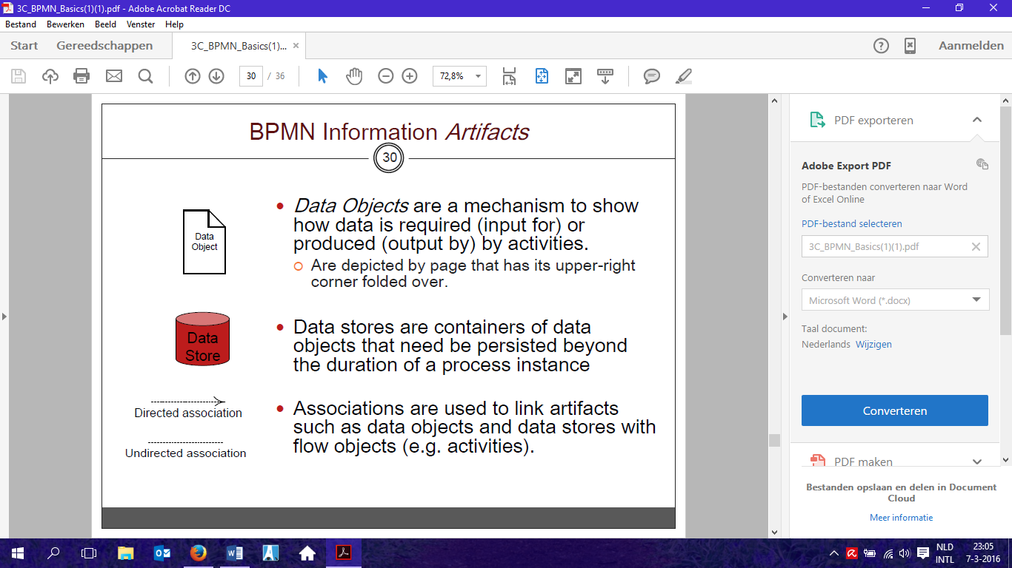

3.2.5 BPMN INFORMATIE ARTEFACTEN
1. Data objecten: welke data nodig is voor input/output voor activiteiten
verdwijnt na beëindigen proces
2. Data stores: containers v data (databank)
Data blijft bewaard
3. Associaties: om artefacten (data objecten x stores met activiteiten) te linken

3.3 METHODE X STIJL: OPSTELLEN V BPMN
STAP 1: Proces scope definiëren
begin x einde proces, wie is de klant, zijn er verschillende manieren v starten/stoppen

STAP 2: Top level diagram voor “happy path”
High level, ruime map: belangrijke stappen
Organiseer ze in procesmodel (pools, lanes, start- en eindevent x grote stappen, voorwaarden)

STAP3: Voeg top level uitzonderingspaden toe
Identificeer uitzonderingen eindstaten
- voeg eind event voor elke staat toe
- voeg gateway om uitzonderingen te definiëren toe

STAP 4: breidt uit naar subprocessen
“Advanced notation”

STAP 5: voeg intermediate message flows toe aan externe pools
= optioneel
Black box pools, top-level message flows, message flows naar child-level diagrammen
3E. BP Enactment
Proces implementatie (to-be proces)

3.1 MAIN CONCEPTS
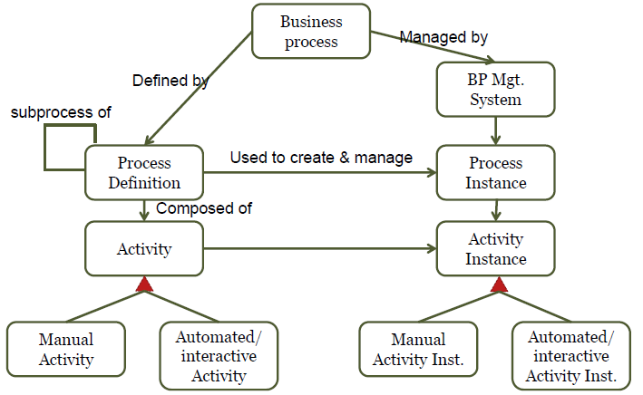
Business proces
mbv
Proces definitie x BP mgt system
Ontstaan uit
Activiteiten (handmatig x automatisch)
X activiteit componenten (personen,…)

Business proces: IS systeem nodig om taken uit te voeren
Ondersteund door BPMS (business proces management system) bovenop IS systeem
BPMS = process engine

3.2 ENACTMENT ARCHITECTURES
3.2.1 BPMS enactment zonder BPMS met 1 geïntegreerde applicatie
Mensen weten hoe ze moeten werken (kennen volledige end-to-end proces)
Personen voeren sales en CRM en HRM en … uit met vb. 1 geïntegreerde database

3.2.2 BPMN enactment zonder BPMN zonder geïntegreerde applicatie
IS meestal georganiseerd in aparte silos (functionele domeinen)
Business processen: cross-domein (over silos heen)
Personen kennen volledig end-to-end proces, maar aparte domeinen x databasen
“Hard coded” overdracht v data middenin delen van end-to-end proces
= automatisch geprogrammeerde activiteit
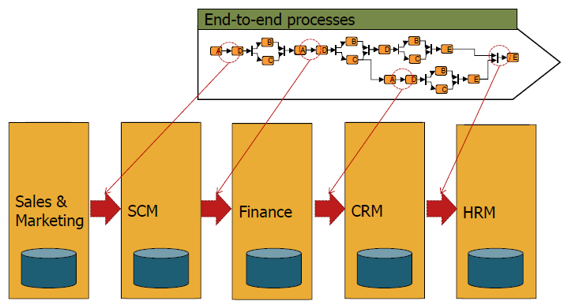
Voordeel
1. handig (niet handmatig uitvoeren)
Nadelen
1. Mogelijk dubbele info (CRM, financieel systeem,…)
2. Als BP ∆, hard coded instructie moet ook overal ∆
3. Proces aspecten lopen door applicatie integratie heen

3.2.3 BPMS enactment MET BPMS/ process engine
= Proces model w verder uitgewerkt tot uitvoerbaar proces model, dat w geïnterpreteerd door BPMS
bij start proces, * taken in ‘inbox’ v instances
bij beëindigen taak, volgende taak w gecreëerd
BP gedefinieerd door Proces definitie x gecoördineerd door BPMS (samen * proces instances)

Advanced Workflow support
- BPMS managet taken over vele medewerkers
- BPMS heeft connectoren over taken heen (met functionele applicaties x business logic)
- BPMS zorgt voor faciliteit voor actief management x performance evaluatie

3.2.4 BP enactment via seperate process layer
= coördinatie zit niet langer in applicaties zelf, maar vormt aparte laag in architectuur
Voordelen:
- Realiteit: veel bedrijven met meerdere applicaties
- Laat sturen x monitoren v proces toe
- Coordinatie v acties zit niet in de applicaties zelf
- Proces kan makkelijk w ∆
Nadelen:
- Mogelijk dubbele info
- Replicatie x sturen v data gaat door BP laag
- Processen w meer complex (proces loopt door applicatie integratie)

3.2.5 BP layer + geïntegreerde database
Voordelen:
- Idem als 3.2.4
- Replicatie v data wordt vermeden (agv geïntegreerde database)
- Synchroniseerd data tss applicaties in centrale database
- Simpeler proces (proces loopt minder door data-coordinatie aspect)
Nadelen
- Nog steeds dubbele info bij applicaties die niet bij centrale database kunnen

3.3 BUSINESPROCES EVOLUTIE
Processen veranderen constant: omgeving moet dit ondersteunen
Flexibiliteit in uitvoerende fase vereis
= Nieuwe versie v proces model uitdenken

Nog lopende processen?
- Simple versioning: proces blijft draaien zoals het was, later omgezet
- Evolutionary change: men voert de veranderingen in van zodra mogelijk

! Soms is versioning niet genoeg: processen moeten echt verplaats w e.d.
Fitness for migration: calculeer een ‘change region’, die niet kan aangepast worden voor de nieuwe versie en dus in de oude blijven
Vb. Pensoenregeling, mensen van 64 kan je niet plots laten werken tot 67
3D. BPMN Advanced Modeling

3.1 ACTIVITIES
3.1.1 Start activiteiten
Automatische service: Onmiddellijk beschikbaar na einde vorige taak
BPMN service task: service provider begint onmiddellijk
BPMN User task: taak op to-do lijst medewerker (nt automatisch), tijd v activiteit begint meteen!

3.1.2 Eind activiteiten
Normale beëindiging: proces beëindigd wanneer alle parallelle paden eindigen
Abnormale beëindiging: Interruptie v activiteit agv uitzonderlijke (gespecifieerde) condities
Staat v activiteit is onzichtbaar voor modellezer
Gebeurt onmiddellijk, andere taak w niet meer uitgevoerd (bij interrupting)
! Events x gateways hebben geen performers (want het zijn controle elementen),
starten x eindigen meteen

3.1.3 BPMN subprocessen
= visualiseren end-to-end proces
Maak high-level abstractie zonder deze processen, top-down model (past op 1 pagina)
CALL activiteit: herbruikbare, globale subtaak (dikke lijn tekenen), kan opgeroepn w door elk proces

3.1.4 BPMN Event sub-proces
= proces kan starten op elk punt v globaal proces, geen deel v normale flow
= interrupting of non-interrupting
= start door trigger (ook als deze meerdere keren voorkomt, meerdere keren uitgevoerd)

3.1.5 Herhalingsactiviteiten
Loop activiteit: do…while.. (herhalen x checken of nog eens herhaald moet worden)
Multi-instance = for… (je weet hoe vaak herhalen) Parallel (III) of sequentieel (≡)

3.2 BPMN EVENTS
Event = indicatie dat er iets is gebeurd, beïnvloed flow v proces
Proces ontvangt x zendt events
3 types events: start, intermediate x stop
3.2.1 Start events
= Dunne lijn, waar proces start
= meestal interruptive (kan ook niet-interuptive bij subproces)
Trigger
- Alles: blanco rondje
- Message: extern signaal
- Timer: geschematiseerd proces
- Signaal: extern signaal
- Meerdere: eender welk v bovenstaanden
0/1/meerder startevents mogelijk

3.2.2 Eind event
= Dikke lijn, waar proces eindigt
Geen eindevent? Impliciete beëindiging flow
Elk parallel pad moet eindigen voor proces normaal beëindigd kan w
Agv fout, cancel kan proces abnormaal beëindigd w
Kan resultaat/signaal doorgeven (vb. message/signaal doorgeven naar externe deelnemer)
3.2.3 Intermediate event
= betekenis hangt af v…
- Plaats: in sequence flow
- Grens event stijl
volle lijn = interrupting (event stopt bij deze trigger, anders normale flow)
stippellijn = non-interrupting (normale flow gaat door x bij trigger w de extra óók uitgevoerd)
- Vol of leeg symbool (zwart of wit)
Vol = throwing (proces genereert trigger, gaat niet voor tijd)
Leeg = catching (proces wacht op trigger x gaat dan verder, gaat niet bij error)
!Alle randevents zijn catch events

3.2.4 BPMN event-based OR gateways
2 of meer alternatieve paden, 1 gekozen obv wat er hierna gebeurt

3.2.5 Throwing x catching
Message throw-catch: enkel tussen 2 pools (niet naar zichzelf)
Error x cancel throw-catch: enkel v eindevent v subproces naar rand v subproces
Error beeindigt altijd proces x kan niet gecatched w door start of
event-based gateway
Cancel x error is interrupting
Escalation throw-catch: tussen intermediate event/eind event en subproces
Escalation = non-interrupting, enkel in transacties!

Signalen v throwing x catching gecommuniceerd tussen en in pools!

3.3 MODELLEER ALTERNATIEVEN
Er zijn meerdere opties om situaties te modelleren
3.3.1 Beslissingen x regels
= complementair aan elkaar, geen guidelines hoe combineren
Beperkte support voor regelgeving
Regels onafhankelijk van proces opstellen! (vaker kunnen gebruiken)
Enkel gateways afhankelijk, 1 keer bruikbaar
HOE? Business Rule Task: beslissingsservice op bepaald punt in proces
Conditioneel event: signaleert wanneer bepaalde conditie ineens waar is (vb. te lang gewacht)

3.3.2 Zenden & ontvangen
Send message = communicatie tss proces x outside entity, geen duurtijd (meestal tss machines)
Send task = communicatie tss proces x outside entitiy, WEL duurtijd (meestal voor mensen)

3.3.3 Interne communicatie
NIET met message tasks, gewoon met pijlen tussen lanes!

3.3.4 Geautomatiseerde taken
Script task = script uitgevoerd op proces engine zelf
Service task = automatische taak uitgevoerd door iets anders
(! Niet voor LT-taken, best bij synchrone aanroep v services, wachttijd op andere daalt)
Asynchronous Service request = trigger outside applicaties, maar je wacht niet tot app effectief iets doet (je ziet antwoord vanzelf komen)
3F: BP Redesign

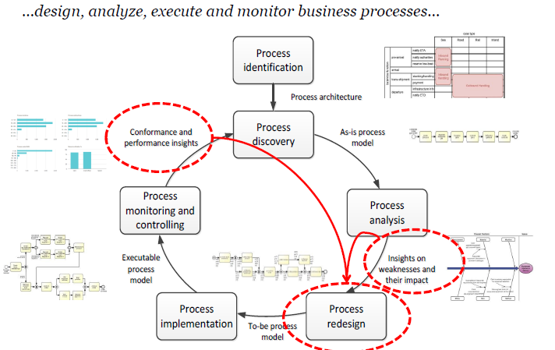
3.1 DEFINITIE
= Om design ve proces te verbeteren
! creativiteit nodig (eventueel mbv heuristieken)
= om key performance indicators (KPI’s) te verbeteren (kost, tijd, kwaliteit x flexibiliteit)
Devil’s quadrangle

Vb dimensies
- Volume (# transacties, kost, marge,…)
- Velocities (wachttijd, gem duration,…)
- Fouten (unprocessed cases)
- Speciale gevallen

3.2 PROCES REDISIGN DRIVER
3.2.1 Process monitoring
= Aggregatie, analyse x presentatie v real time info over activiteiten x processen in organisatie
(customer satisfaction, nr of minutes per order, time to complete a case,…)
= Driver voor business improvement!

3.2.2 Design criterion 1: Tijd
- Cycle time
= service tijd, transporttijd, wachttijd (agv resource contention of externe communicatie)
Verbeteren: verbeter gemiddelde, verbeter variantie, verhoog perceptie v wachttijd (klant beseft bestaan v wachttijd), verhoog ability to meet due dates
3.2.3 Design criterion 2: Kwaliteit
- Product (moet specificaties x verwachtingen behalen)
- Process (beloften waar maken, correcte data x docs, correcte beslissingen in proces,...)
3.2.4 Design criterion 3: Kost
- Type kosten
  - VC of FC
  - Per tijdseenheid / per gebruikseenheid
  - K van processen, managen of support
  - K van mensen, systeem (hardware/ software), externe K
3.2.5 Design criterion 4: Flexibiliteit
- Ability to react on changes
- Flexibility of
  - Resources (veel/ nieuwe taken kunnen uitvoeren)
  - Proces (verschillende cases x veranderende workload)
  - Management (verandering in regels, allocatie)
  - Organisatie (verandering v structuur x vraag in markt x business partners)

3.3 PROCESS REDESIGN: HOW TO?
3.3.1 Historisch
“clean slate approach” v Hammer
Substantiële verbeteringen dmv radicale veranderingen
3.3.2 Meest gebruikt nu
“Process optimization”
= start met bestaande processen, kleine aanpassingen
= Definiëren v KPI’s x verbeteren
- Richting (verhogen/verlagen v variabele)
- Meting (in uren, cyclustijd,…)
- Proces
- Oplossing
- Target/Doel
Gebaseerd op problemen tijdens vroegere operaties
BP Monitoring x controlling
Gebaseerd op problemen uit BP Analysis
kwantitatief: mbt turnaround times, throughput,…
Kwalitatief: root cause analysis,…

3.3.3 Nieuwste ontwikkeling
Blauwdrukken x referentieprocessen
SCOR, ITIL
Herdefiniëren x aanpassen v processen aan eigen organisatie

3.4 REDESIGN HEURISTIEKEN
3.4.1 BP improvement theory: Lean
- Analyseer welke processen waarde creëren voor klant
- Bepaal hoe waarde wordt gecreëerd
- Flow principe: verwijder ‘waste’, stappen die geen waarde toevoegen
- Pull principe: indien geen waste, behoud procces
- Blijf manier van werken in vraag stellen
3.4.2 Algemene heuristieken
- Task elimination (verwijderen v onnuttige taken in productieketen)
- Task composition (efficiënt opstellen v taken)
- Triage (zorg dat info meteen op juiste plek/bij juiste persoon komt)
Oplossing = automatisering
- Resequencing (optimaliseren v volgorde)
- Parallelism (parrallele taken)
- Process specialisatie x standaardisatie
- Resource optimization
- Communication optimization
- Automation

